**E-ÜGYINTÉZÉS – Beiratkozás általános iskolába**

1. **Az e- ügyintézés modul elérése amennyiben rendelkezünk KRÉTA felhasználói jogosultsággal:**

Gondviselői felhasználói névvel és jelszóval lehet belépni az intézmény KRÉTA felületére,ahol a menüben látható az **e- Ügyintézés** menüpont.

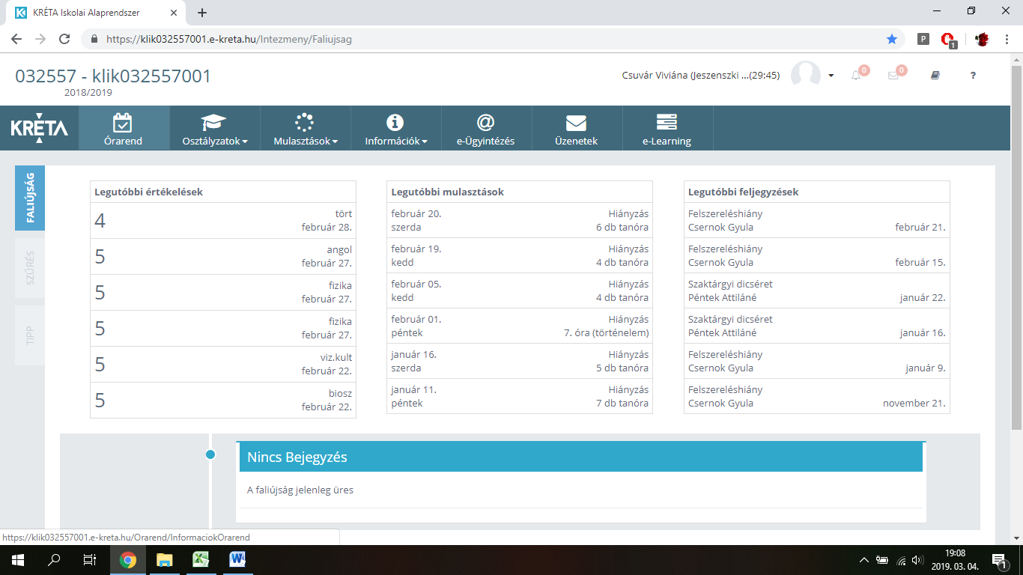

Ezt kiválasztva a felület átirányításra kerül az**e-ügyintézés felületére és a bejelentkeztetés is automatikusan megtörténik**. Ez a felület így néz ki:

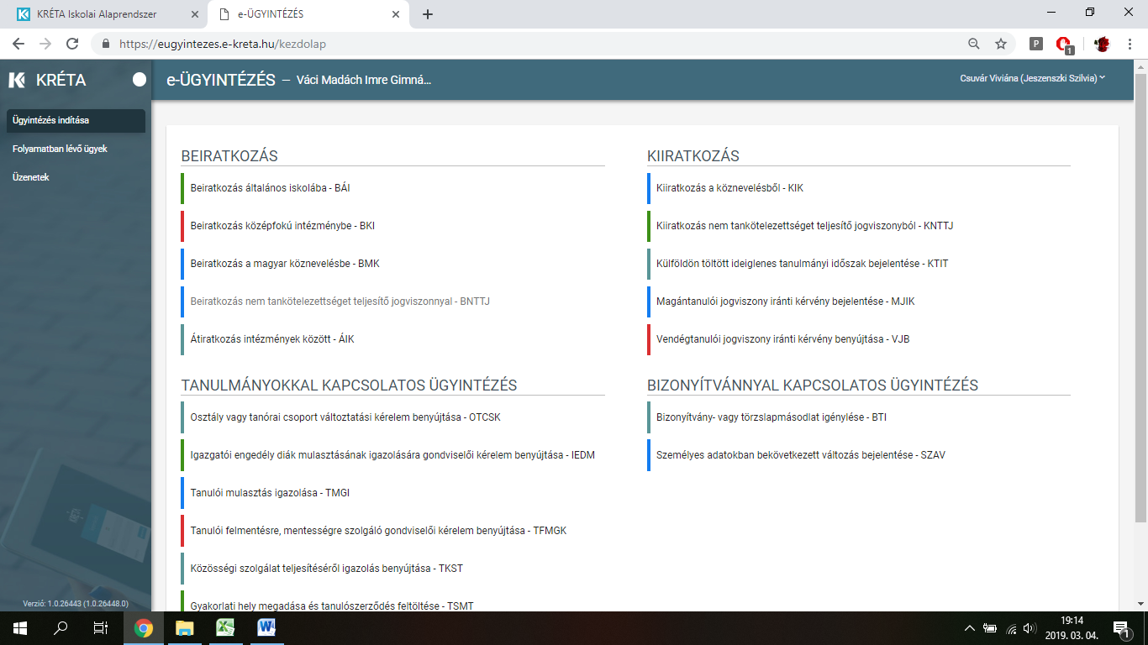

Megjegyzés: Erre a felületre be lehet jelentkezni a Kréta felületétől függetlenül is a [https://eugyintezes.e-kreta.hu](https://eugyintezes.e-kreta.hu/) címen a KRÉTÁ-ban használt gondviselői felhasználói névvel és jelszóval.

1. **Az e- ügyintézés modul elérése amennyiben nem rendelkezünk KRÉTA felhasználói jogosultsággal:**

Az e-ügyintézési modul eléréséhez új ideiglenes felhasználóként történő regisztrációhoz a <https://eugyintezes.e-kreta.hu/> címen található e-ügyintézési felület jobb felső sarkában lévő 'Bejelentkezés' gombra kattintva, majd az https://tudasbazis.ekreta.hu/download/thumbnails/17761398/Bejelentkez%C3%A9s_Gondviselo_uj.png?version=1&modificationDate=1540740147000&api=v2 - funkciót kiválasztva hozhatunk létre ideiglenes belépési jogosultságot (pl. bizonyítványmásodlat-igényléshez, általános iskolai beiratkozáshoz).

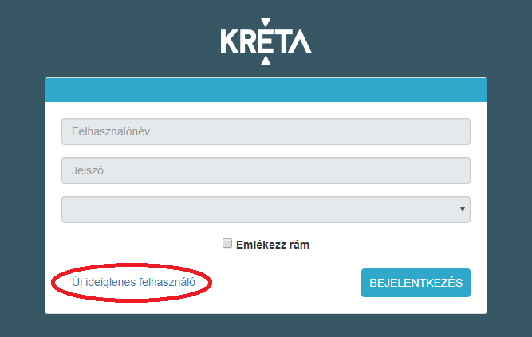

A regisztráció során meg kell adnunk a nevünket (családnév és keresztnév(ek)), email-címünket, a belépéshez választott felhasználónevünket és a választott jelszavunkat (a jelszónak min. 6 karaktert, legalább 1 db nagy betűt A-Z és legalább 1 db számjegyet 0-9 kell tartalmaznia).

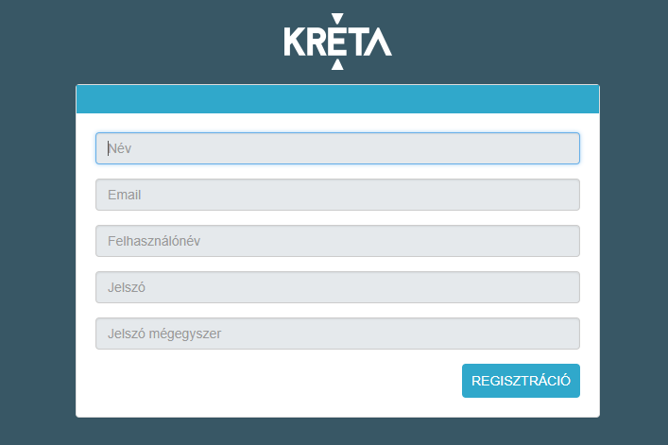

Ezt követően a bejelentkezési felületre visszatérve, intézmény kiválasztása nélkül (a 3. legördülő menüsor üresen hagyásával) tudunk bejelentkezni.

**Kiválasztjuk a Beiratkozás általános iskolába – BÁI menüpontot.**

[**Beiratkozás általános iskolába**](https://tudasbazis.ekreta.hu/pages/viewpage.action?pageId=17761106) **– BÁI**

Az elektronikus űrlap kitöltésének a menete:

1. A tanuló személyes adatait a tanuló hivatalos okmányai alapján szükséges megadni. A tanuló oktatási azonosítója megegyezik az óvodai rendszerben regisztrált oktatási azonosítóval.
2. A kérelem indoklása nem kötelező, de ha a megjelölt beiratkozási okot indokolni szeretnénk, akkor ebben a szabadon szerkeszthető szöveges beviteli ablakban tehetjük ezt meg.
3. A kérelmünkhöz a kötelezően csatolandó dokumentumokat mindig a megfelelő  - gombra kattintva rögzítsük a rendszerben, amelyet  [Az e-Ügyintézés folyamataiban általánosan alkalmazott adatkezelési műveletek](https://tudasbazis.ekreta.hu/pages/viewpage.action?pageId=17760790) oldalon leírtak szerint tehetünk meg.
4. A kérelmünk előnézeti megtekintését és beküldését a rendszerbe szintén [Az e-Ügyintézés folyamataiban általánosan alkalmazott adatkezelési műveletek](https://tudasbazis.ekreta.hu/pages/viewpage.action?pageId=17760790) oldalon leírtak szerint tehetjük meg.

Mielőtt az űrlap kitöltését elkezdjük, ne felejtsük el a Beiratkozás típusát bejelölni (azaz a választógombok egyikét bejelölni), ugyanis ettől függően fog az űrlap alján a Választott intézmény rész megjelenni illetve működni!



Az általunk kiválasztott intézmény további azonosító adatai (intézményi azonosítószáma és az intézmény címe) automatikusan jelennek meg a felületen, azokat nem kell megadni!

Amennyiben az intézménynél a beiratkozáshoz tagozat is választható, akkor azt a Választott tagozat legördülő menüből választhatjuk ki.

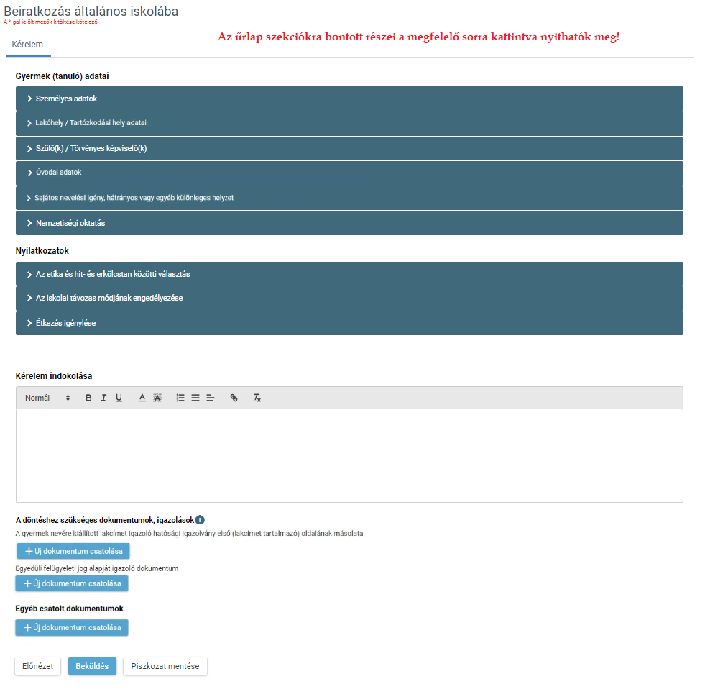

A kérelem beküldése előtt kérjük, hogy a megadott adatokat az ELŐNÉZET gombra kattintva ellenőrizni szíveskedjenek!

Amennyiben az űrlapon az adatok megadása nem végezhető el egyetlen folyamatban, akkor lehetőségünk van arra, hogy az űrlapot piszkozatként elmentsük és hogy egy későbbi időpontban folytassuk az űrlap kitöltését illetve az ezt követő beküldését. A piszkozatban szereplő adatokat a rendszer NEM küldi tovább!

Megszemélyesített ügyirat megtekintése

A beküldést követően a rendszer a kérelmünket automatikusan ügyiratszámmal és iktatószámmal látja el (ezt nevezzük megszemélyesített ügyiratnak), amely megtekinthető és pdf-formátumban letölthető a 'Folyamatban lévő ügyek'-felületről.

Visszajelzés

A folyamatban lévő ügyek megtekintése:az elindított ügyek listája a baloldalon lévő Folyamatban lévő ügyek menüpont alatt érhetők el.

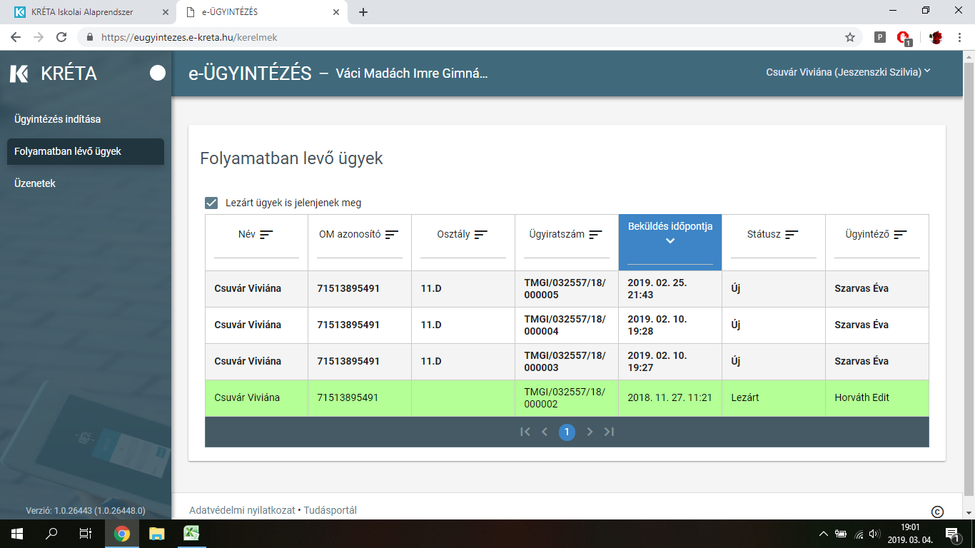

Az **elbírálásról** ezen a felületen kap visszajelzés (döntés/lezárt státusz)- rákattintva az ügyre megtekintheti és letöltheti a határozatot.

A KRÉTA-rendszer e-Ügyintézés felületén a benyújtott kérelmem státusza: **Határozat kész** - státuszt mutat. A döntés részleteinek a megtekintéséhez illetve annak pdf-formátumban történő letöltéséhez nyissa meg a kérelmet, majd a Határozat - fülön a Megtekintés - gombra kattintva tudja a döntésről szóló dokumentumot megtekinteni illetve letölteni:

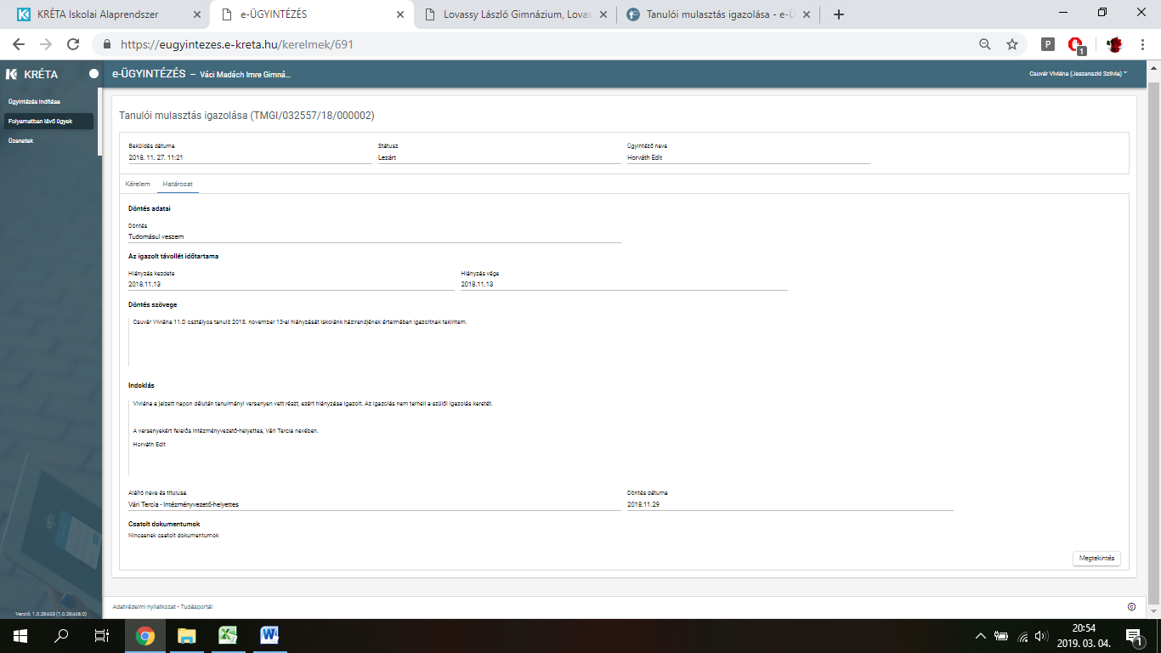

A rendszer használatával kapcsolatos kérdésekkel a ***06-26-385-741*** telefonszámot hívják.